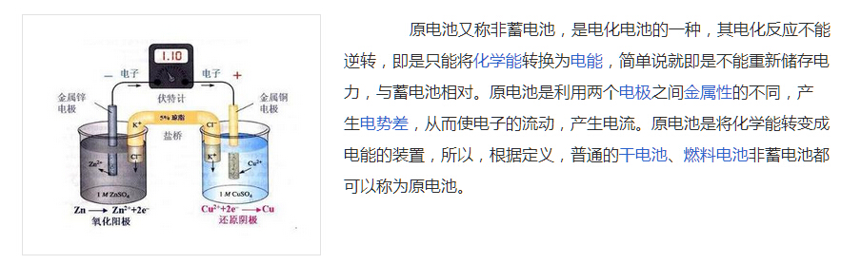原电池是将化学能直接转化为电能的一种装置。其原理也是通过化学反应（在正负极发生不同的氧化还原反应）使闭合电路中产生电子流，从而产生电流的。其中在负极发生氧化反应，正极发生还原反应。

介绍
原电池是将化学能转变成电能的装置。所以，根据定义，普通的干电池、燃料电池非蓄电池都可以称为原电池。

原理
原电池的工作原理原电池反应属于放热的氧化还原反应，但区别于一般的氧化还原反应的是，电子转移不是通过氧化剂和还原剂之间的有效碰撞完成的，而是还原剂在负极上失电子发生氧化反应，电子通过外电路输送到正极上，氧化剂在正极上得电子发生还原反应，从而完成还原剂和氧化剂之间电子的转移。两极之间溶液中离子的定向移动和外部导线中电子的定向移动构成了闭合回路，使两个电极反应不断进行，发生有序的电子转移过程，产生电流，实现化学能向电能的转化。

从能量转化角度看，原电池是将化学能转化为电能的装置；从化学反应角度看，原电池的原理是氧化还原反应中的还原剂失去的电子经外接导线传递给氧化剂，使氧化还原反应分别在两个电极上进行。

条件
1.电极材料由两种金属活泼性不同的金属或由金属与其他导电的材料（非金属或某些氧化物等）组成。

2.两电极必须浸泡在电解质溶液中，其中一极可以与电解质自发的进行氧化还原反应。

3.两电极之间有导线连接，形成闭合回路。

只要具备以上三个条件就可构成原电池。而化学电源因为要求可以提供持续而稳定的电流，所以除了必须具备原电池的三个构成条件之外，还要求有自发进行的氧化还原反应。也就是说，化学电源必须是原电池，但原电池不一定都能做化学电池。

形成前提：总反应为自发的氧化还原反应。

电极
a.活泼性不同的金属—锌铜原电池，锌作负极，铜作正极；

b.金属和非金属（非金属必须能导电）—锌锰干电池，锌作负极，石墨作正极；

c.金属与化合物—铅蓄电池，铅板作负极，二氧化铅作正极；

d.惰性电极—氢氧燃料电池，电极均为铂。

电解液的选择：负极材料一般要能与电解液自行发生氧化还原反应。

判断
一般说来，两种金属做电极时，活泼性强的做负极，质量减小，不断消耗；活泼性弱的做正极，质量不变，不消耗。

负极发生氧化反应，失去电子；正极发生还原反应，得到电子。

电子由负极流向正极，电流由正极流向负极。溶液中，阳离子移向正极，阴离子移向负极。

电极判断
负极：电子流出的一极；化合价升高的一极；发生氧化反应的一极；活泼性相对较强（有时候也要考虑到电解质溶液对两极的影响）金属的一极。

正极：电子流入的一极；化合价降低的一极；发生还原反应的一极；相对不活泼（有时候也要考虑到电解质溶液对两极的影响）的金属或其它导体的一极。

在原电池中，外电路为电子导电，电解质溶液中为离子导电。

原电池的判定
看电极——两极为金属或导电单质且存在活泼性差异（燃料电池的电极一般为惰性电极）；
看溶液——两极插入的必须是电解质溶液；
看回路——形成闭合回路或两极直接接触；
看本质——有无氧化还原反应。

2.多池相连，但无外接电源时，两极活泼性差异最大的一池为原电池，其他各池可看做电解池。

